*“Türi karikas 2015”*

*Türi Vibukool ja Järvamaa Amburite Klubi kutsuvad Teid võistlema!*

|  |  |  |
| --- | --- | --- |
| *Võistlusklassid* | *Sportvibu* | *Plokkvibu* |
| *Mehed* | *70m(144noolt)* | *50m(144noolt)* |
| *Naised* | *70m(144noolt)* | *50m(144noolt)* |
| *Veteranid \** | *70m(144noolt)* | *50m(144noolt)* |
| *Noored* | *30m(72noolt)* | *30m(72noolt)* |
| *Tidetid* | *15m(72noolt)* | *15m(72noolt)* |
| *30m grupp\** | *30m(144noolt)* | *30m(144noolt)* |

***Aeg ja koht:*** *13. August Türi vibustaadionil (Staadioni tn)*

*Soojenduslaskmine kell 9.30, võistluste algus kell 10.00*

* Sündinud 1965 ja varem

** 30m grupis võistlemine on piiranguteta.

***NB!*** *Igas võistlusklassis pääseb võistlema limiteeritud arv sportlasi. Täiskasvanute plokk- ja olümpiavibude klassides 20, alustajate klassis 8 ning noorte- ja tidettide klassides 12 sportlast;*

***Osalustasu:*** *täiskasvanud 12€, noored ja tidetid: 5€; Osalustasu palume maksta kohapeal sularahas.*

***Autasustamine****: Autasustatakse iga võistlusklassi kolme parimat;*

***Registreerimine****: Võistlejatel palume registreeruda hiljemalt 11.septembril kell 21.00ks aadressil* [*jak@jak.ee*](mailto:jak@jak.ee) *või tel 5114454 Ulvar Kuningas*

***Lisainformatsioon:*** *Võistluse korraldavad Järvamaa Amburite Klubi ja Türi Vibukool.*

*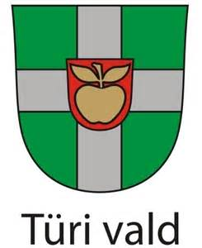   Järvamaa Amburite Klubi*